Milí studenti, posílám pravopisný úkol z českého jazyka. Očekávám, že do konce týdne mi pošlete **cvičení** **1. str.** správně doplněné na email: sarapatkova@athoz.cz. Ve druhé části máte výpisky z literatury. Vaším úkolem je, si nastudovat výpisky, zapsat do sešitu a přečíst část knihy Máj a Kytice.

Děkuji Šarapatková

Doplň vynechaná písmena

Vedle obv-kl-ch vánočních koul- v-sel- na větv-ch smrku ozdob- ze slám-, slam-nek, perníku a l-ka. M-slivec b-l cel- od sněhu, jak se prodíral mláz-m a -hazoval z větv- sníh. S-r obal-me ve směs- čerstv-ch rozsekaných b-l-nek. Po b-tě jsou um-stěny váz- se živ-m- květinam-. Prach rozv-řený kol- ztěžoval c-klistům jízdu. Tyto parcel- b-lo zapotřeb- scelit. Oz-mé ob-loviny v-mrzl- na více pol-ch. V hlavních rol-ch se představ- dva ciz- pěvci. Dlouhé listy -krátíme několika rovným- nebo šikm-mi řez-. Fotbalista si několik dní stěžuje na problém- s třísl-. Mezi unikáty patřil- ryz- kr-stal- stříbra z Příbram-. Domácí hráčky se hrub-m- chybam- připravil- o vítězství. Tento cvrček žije na hol-ch lávov-ch pol-ch, kde sb-rá zb-tky rostl-n zaváté větrem. Cesta od silnice je v-značena nov-m- ukazatel-.

Při tvoření slov někdy vznikají souhláskové skupiny na hranici mezi slovotvorným základem a předponou (odtrhnout, rozsekat) nebo příponou (francouzský, dětství). Při výslovnosti se tyto skupiny mohou zjednodušovat, při psaní je však nutné je zachovat.

Doplň podle smyslu chybějící písmena

Ro-lobené dě-ko (ro**zz**lobené děcko), ro-típnutá hole-í kost, zlá pře-ucha, záchra-á a o-ahová služba, prohlí-ka měs-kého muzea, ce-é vítě-tví, ro-ápat kořist, každode-í ra-í ro-břesk, ro-áhlá dceři-á společnost, po-aná ruka, sti-á stránka věci, ro-pustná káva, byli-ý čaj, ne-ednodu-í příklad, nestra-é ro-hodování, be-tarostně ro-ářený úsměv, kroměří-ký zámek, první výko-ostní třída, povi-osti po-aných.

**Karel Jaromír Erben 1811-1870**

byl [český](https://cs.wikipedia.org/wiki/Česko) [historik](https://cs.wikipedia.org/wiki/Historik), [právník](https://cs.wikipedia.org/wiki/Právník), [archivář](https://cs.wikipedia.org/wiki/Archivář), [spisovatel](https://cs.wikipedia.org/wiki/Spisovatel), [básník](https://cs.wikipedia.org/wiki/Básník), [překladatel](https://cs.wikipedia.org/wiki/Překladatel) a sběratel českých lidových písní a [pohádek](https://cs.wikipedia.org/wiki/Pohádka); představitel literárního [romantismu](https://cs.wikipedia.org/wiki/Romantismus).

Karel Jaromír Erben se narodil v [Miletíně](https://cs.wikipedia.org/wiki/Miletín) [7. listopadu](https://cs.wikipedia.org/wiki/7._listopad) [1811](https://cs.wikipedia.org/wiki/1811). Pochován je na Olšanském hřbitově. Původní příjmení jeho předků bylo ale psáno Erban. Jeho dvojče Jan později zemřel a ani Karel na tom nebyl zdravotně dobře, často churavěl. Základního vzdělání se mu dostalo v miletínské škole, kde vyučovali jeho strýc a dědeček. Zde postupně rozvíjeli všechna jeho nadání včetně hudebního a připravovali ho na pozdější studia. Rodiče z něj chtěli mít učitele, on se ale kvůli vadě řeči nakonec rozhodl pro studium práv. (Později přispěl k ustavení české právnické terminologie.)

Mezi jeho nejdůležitější díla patří: Písně národní v Čechách – obsahuje 500 písní, Sto prostonárodních pohádek a pověstí slovanských v nářečích původních, Báje a pověsti slovanské, České pohádky. Jediná a jeho nejznámější básnická sbírka je Kytice z pověstí národních, vydaná v roce 1853. Vznikla na základě lidových pověstí. Kytici tvoří třináct balad. Nejproslulejší jsou Vodník, kde se mladá dívka stane ženou vodníka, mají spolu dítě, a to je prostředkem vodníkovy pomsty, Polednice, v níž matka v rozzlobení přivolá na dítě polednici a ze strachu ho sama zardousí, (v těchto dvou baladách mají významnou roli nadpřirozené bytosti, které zasahují) nebo Záhořovo lože, v níž se loupežník snaží napravit, až když se má dostat do pekla. Další nesou název Kytice, v které truchlí sirotci na hrobě své matky, která se převtělí v květ mateřídoušky, podává naději lidem milujícím svou vlast, víru v lepší budoucnost (podoba s poslední básní Věštkyně), balady Poklad a Dceřina kletba mají společné mravní narušení vztahu mezi matkou a dítětem. Ve Svatební košili a Vrbě dochází k přeměně člověka, v prvním případě za mrtvolu a ve druhém jde o přeměnu ženy na vrbu. Zlatý kolovrat je pohádkově laděný s křesťanskými motivy. Štědrý den a Holoubek, u těchto balad dochází k propojení kontrastních motivů štěstí a smutku, lásky a smrti. Lilie je 13 balada, která vyšla až ve druhém vydání a Věštkyně.

Ze známých pohádek napsal: Zlatovlásku, Tři zlaté vlasy děda Vševěda, Pták Ohnivák, Dlouhý, Široký a Bystrozraký – kdy hrdinové zosobňují přírodní síly – vzduch, zemi a vodu, princezna je symbolem bohyně Slunce uvězněna zimou.

**Karel Hynek Mácha 1810-1836**

[básník](https://cs.wikipedia.org/wiki/Básník) a [prozaik](https://cs.wikipedia.org/wiki/Prozaik), představitel českého [romantismu](https://cs.wikipedia.org/wiki/Romantismus) a zakladatel moderní české [poezie](https://cs.wikipedia.org/wiki/Poezie). Byl vášnivý cestovatel. Chodil většinou pěšky a vyhledával zejména romantická místa spojená s historií a krásy přírody. Zemřel v [listopadu](https://cs.wikipedia.org/wiki/6._listopad) [1836](https://cs.wikipedia.org/wiki/1836) na cholerinu.

Své první básnické pokusy psal v němčině. Od roku 1830 se uchýlil k českému jazyku. Proslavil se [lyricko](https://cs.wikipedia.org/wiki/Lyrika)[epick](https://cs.wikipedia.org/wiki/Epika)ou skladbou [***Máj***](https://cs.wikipedia.org/wiki/Máj_(Karel_Hynek_Mácha)), která obsahuje všechny charakteristické znaky světového romantismu: subjektivismus, tvůrčí fantazii, smysl pro obrazotvornost, motivy tragické lásky, a smrti, silnou kontrastnost jevů. Kritizuje tehdejší společnost, v kontrastu k ní obdivuje krásy přírody. V básni se objevují tři hlavní postavy: Jarmila, Vilém a Hynek. Tyto postavy se v básni nepotkávají. Sám Mácha jako vypravěč příběhu se v závěrečném zpěvu stylizuje do postavy Hynka. Dalšími díly K. H. Máchy: *Pouť krkonošská*, *Návrat*, *Klášter sázavský*, *Valdice*, *Rozbroj světů* či *Sen, Cikáni.*

V próze se věnoval hlavně historickým tématům. Rozhodl se napsat čtyřdílný román ***Kat***, ale jeho části *Vyšehrad*, *Valdek* a *Karlův tejn* zůstaly pouze v náčrtcích. Jediná dokončená a časově nejpozdější část z doby Václava IV. je [***Křivoklad***](https://cs.wikipedia.org/wiki/Křivoklad)**.**

## Karel Jaromír Erben - Kytice

**Polednice**

U lavice dítě stálo,   
z plna hrdla křičelo.   
„Bodejž jsi jen trochu málo,   
ty cikáně, mlčelo!

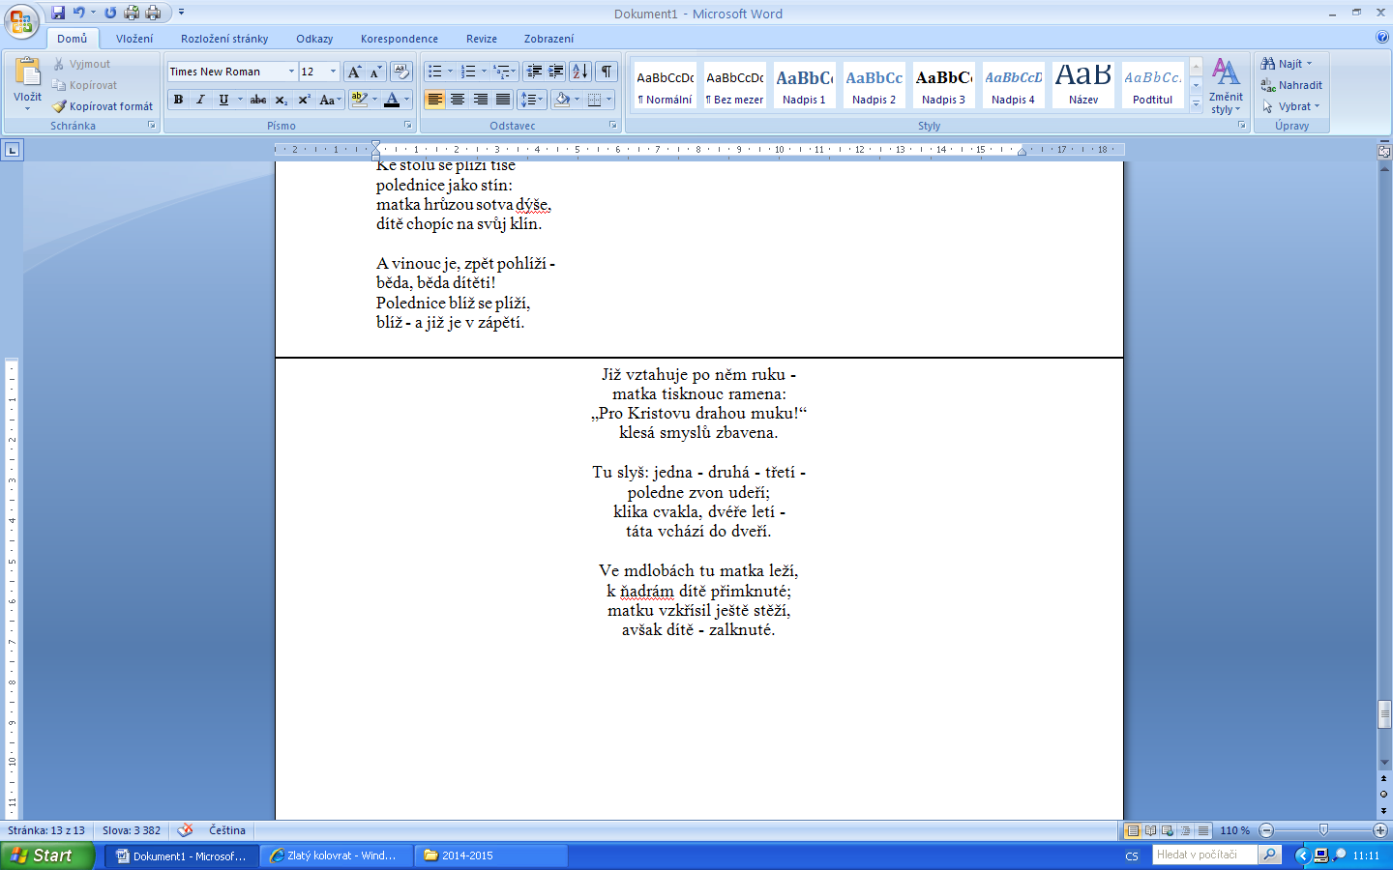Poledne v tom okamžení,   
táta přijde z roboty:   
a mně hasne u vaření   
pro tebe, ty zlobo, ty!

Mlč, hle husar a kočárek -   
hrej si - tu máš kohouta!“ -   
Než kohout, vůz i husárek   
bouch, bác! letí do kouta.

A zas do hrozného křiku -   
„I bodejž tě sršeň sám! -   
že na tebe, nezvedníku,   
polednici zavolám!

Pojď si proň, ty polednice,   
pojď, vem si ho, zlostníka!“   
A hle, tu kdos u světnice   
dvéře zlehka odmyká.

Malá, hnědá, tváři divé   
pod plachetkou osoba;   
o berličce, hnáty křivé,   
hlas - vichřice podoba!

„Dej sem dítě!“ - „Kriste Pane,   
odpusť hříchy hříšnici!“   
Div že smrt jí neovane,   
ejhle tuť - polednici!

Ke stolu se plíží tiše   
polednice jako stín:   
matka hrůzou sotva dýše,   
dítě chopíc na svůj klín.

A vinouc je, zpět pohlíží -   
běda, běda dítěti!   
Polednice blíž se plíží,   
blíž - a již je v zápětí.